ПРОЕКТ БЛАГОУСТРОЙСТВА ДВОРОВОЙ ТЕРРИТОРИИ

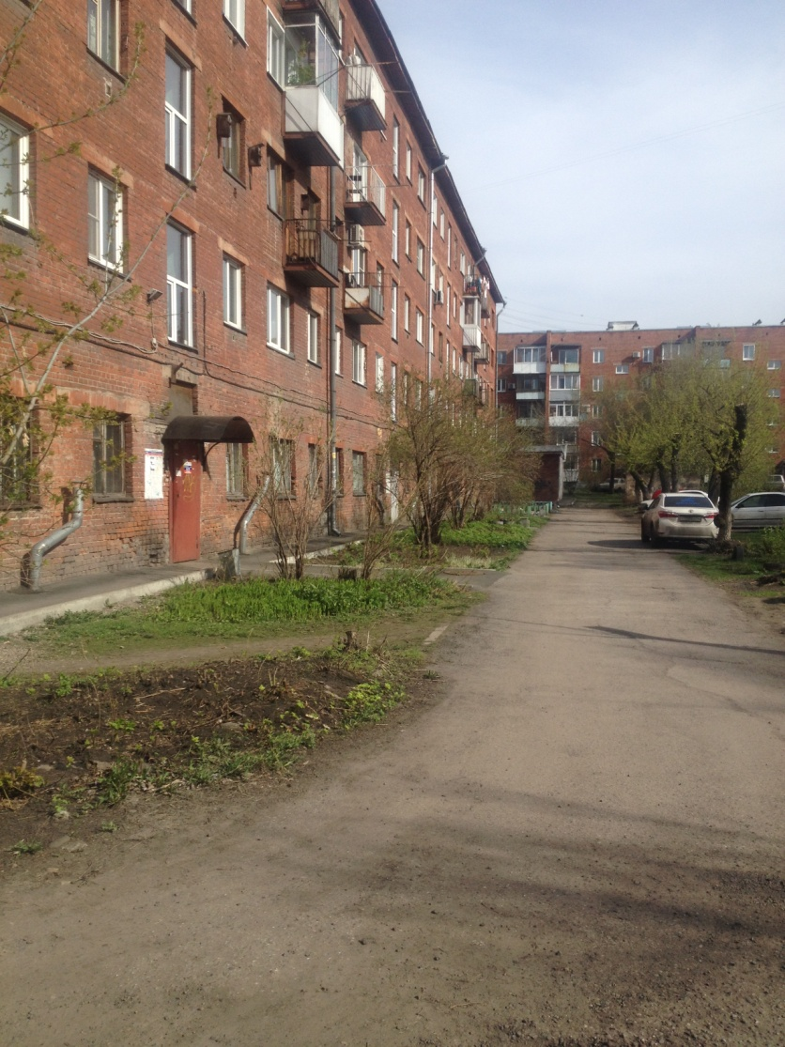

По адресу: Кемеровская обл. г.Новокузнецк, Куйбышевский район, ул.Воробьева,14.

г.Новокузнецк
2017 год

СОДЕРЖАНИЕ

Общие данные…………………………………………………………………………...3
Современное состояние дворовой территории……………………………………3
Проектное решение………………………………………………………………….….5
Примеры используемого оборудования для дворовой территории…………....7

Проект благоустройства дворовой территории 5-ти этажного многоквартирного жилого дома расположенного по адресу: г. Новокузнецк, Куйбышевский район, ул.Воробьева,14, выполнен на основании задания заказчика, в качестве заказчика выступает ООО «УК «Проспект».
Проект благоустройства выполнен на топографической съемки М 1:500 предоставленной заказчиком.

Общие данные.

Жилой дом расположен вдоль улицы Воробьева и граничит с одной стороны с территорией ГОУ «Новокузнецкий строительный техникум», с другой с территорией жилого дома. Градостроительная особенность – по территории участка проходит тупиковый проезд только к этому жилому дому. В соответствии с межеванием территории участок жилого дома с двух сторон ограничен территорией техникума и его территория принадлежит только одному дому, поэтому необходимо оборудовать данный участок всем необходимым.
Земельный участок имеет кадастровый номер 42:30:0302005:10. Площадь участка составляет 3630 м2 , в том числе площадь застройки 1086,9 м2.

Современное состояние дворовой территории.

На сегодняшний день дворовая территория многоквартирного жилого дома имеет неудовлетворительное состояние. Ремонт не проводился несколько лет. Отсутствуют места для временного хранения автомобилей, элементы благоустройства. Въезд во двор многоквартирного дома организован со стороны улицы Воробьева. Двор имеет тупиковый проезд. Ширина асфальтового дворового проезда составляет 3,5 метра. Движение пешеходов по двору осуществляется по проезду. Из положительного хотелось бы отметить, что выполнен ремонт отмоски здания.

Рис. №1. Общий вид двора

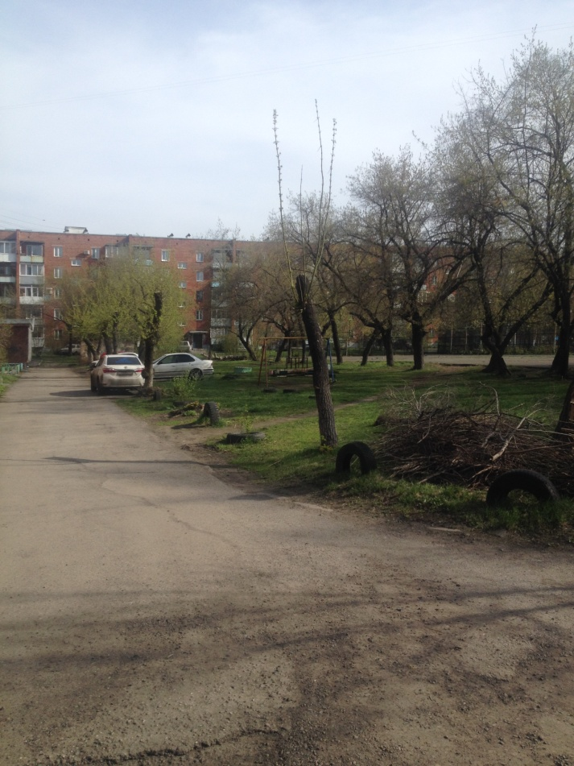

Рис.№2. Состояние проезда.

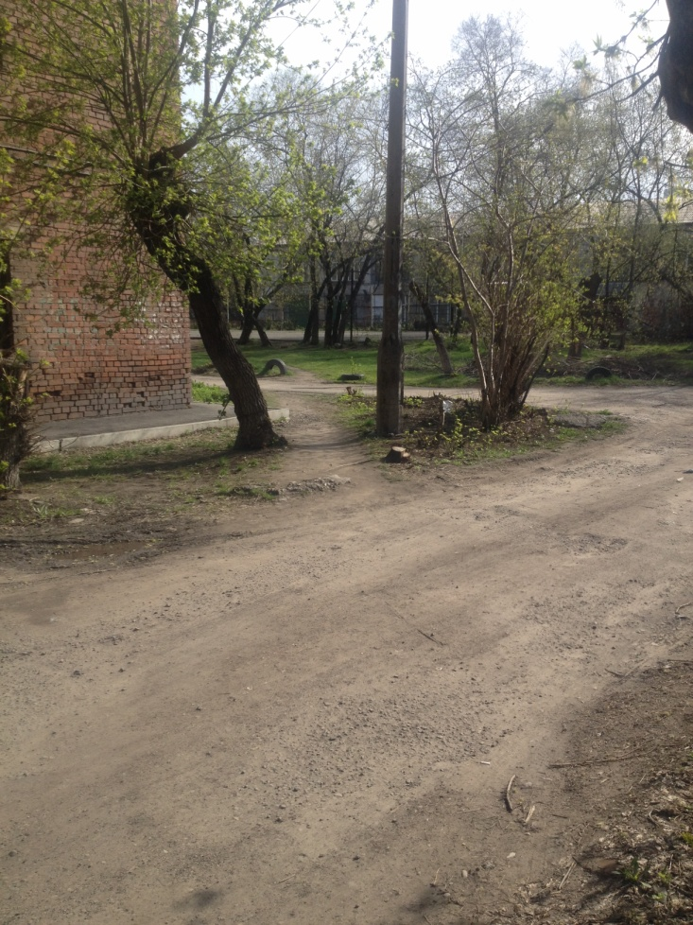

Рис. №3. Отсутствие стоянки для временного хранения легковых автомобилей.

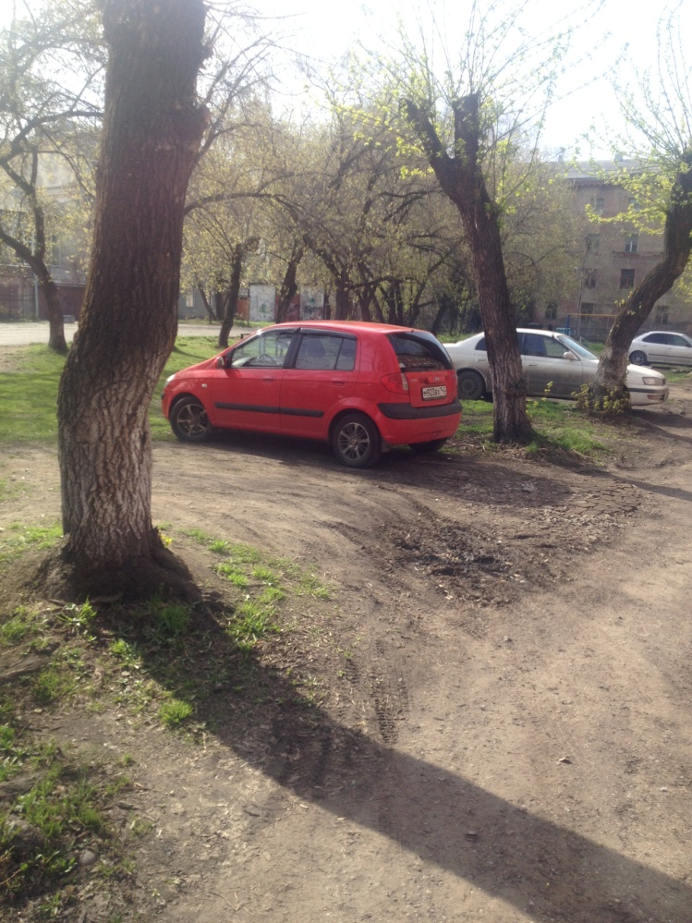

Проектное решение.

Настоящий проект благоустройства дворовой территории предусматривает организацию открытой стоянки для временного хранения легковых автомобилей на 17 машиномест, ремонт внутри дворового проезда и организацию пешеходного прохода.
Для благоустройства данной дворовой территории необходимы следующие мероприятия:

- Минимальный перечень работ:
  - Восстановление старого асфальтобетонного покрытия проезда:
а) Устройство выравнивающего слоя из асфальтобетонной смеси, толщиной 2 см, марки II – 200 м2/9,6 тн.
б) Устройство выравнивающего слоя из шлакового щебня фракций 0-10,толщиной 10 см – 200,0 м2;
в) Устройство покрытия из мелкозернистого асфальтобетона толщиной 5 см, марки II, тип Б – 400,0 м2.
1.2. Разборка бортовых камней БР.100.30.18 и бетонного основания – 230,0 м.п./45,26 тн..
1.3. Установка новых бортовых камней на щебеночном основании:
а) П-1У (длина-5,7 м, объем 1 м.п.-0,0525 м3) – 200,0 м.п.;
б) П-1У-1 (длина-1,0 м, объем 1 м.п.-0,0525 м3) – 30,0 м.п..
1.4. Восстановление газонов, толщиной 15 см с внесением растительной земли – 230,0 м2.
1.5. Наращивание колодцев:
а) Демонтаж люка – 2 шт;
б) Установка опор из колец диаметром до1000 мм – 0,04 м3;
в) Установка люка – 2 шт.
1.6. Установка скамеек, приварка на 4-х стержнях арматурой А-10 (L=30 см) – 4 шт.
1.7. Установка урн, приварка на 4-х стержнях арматурой А-10 (L=30 см) – 4 шт.

- Дополнительный перечень работ:

2.1. Валка деревьев:
а) Валка деревьев (клен, карагач) диаметром свыше 30 см - 7 шт/10.06 м3.
б) Корчевка пней диаметром более 32 см -10 шт/2,59 м3.
в) Засыпка ям подкоренных щебнем шлаковым фракций 40-70 – 10 шт./2,6 м3.
2.3. Устройство нового асфальтобетонного покрытия под открытую стоянку для временного хранения легковых автомобилей:
а) Разработка земляного корыта толщиной 20см бульдозером ,грунт 2 группы – 360м2/108,0 м3;
б) Устройство шлакового основания фракции 40-70, толщиной 15 см – 55.1 м3;
в) Устройство шлакового основания фракции 20-40, толщиной 8 см – 28.8 м3;
г) Устройство покрытия из пористого асфальтобетона, толщиной 4 см, марки II – 360,0 м2;
д) Устройство покрытия из мелкозернистого асфальтобетона, толщиной 3 см, марки II, тип Б – 360,0 м2.
2.4 Разборка разрушенной насосной станции: кирпичной кладки-15.9 м3, ж/б фундамента – 2,95 м3.
2.5. Установка новых бортовых камней на щебеночном основании: П-1у -20м.п; П-1У-1 – 4м.п; П-5У -24м.п.
2.6Восстановление покрытия отмостки и пешеходных проходов:
а) Устройство подстилающих слоев из щебня фракций 0-10 под тротуарные бордюры B=20 см, H=10 см – 4,8 м2/0,48 м3;
в) Устройство шлакового основания фракций 20-40, толщиной 16 см –45,0 м2/7,2м3;
г) Устройство шлакового основания фракций 0-10, толщиной 10 см –50,0 м2/5,0м3;
д) Устройство покрытия из мелкозернистого асфальтобетона, толщиной 4 см, марки II, тип Б – 50,0 м2.
2.7 Устройство дренажного колодца Д=1500мм.
а) Разработка грунта экскаватором в отвал V= 0,25м3 с вывозкой грунта оставшегося после обратной засыпки на 15 км.
б) Устройство шлакового основания фр.40-70 Н-0,9м -4,36м3
в) Устройство круглого ж/б колодца для дождевой канализации Д-1,5м - 1,15м3 с установкой дождеприемника.
г) Обратная засыпка грунтом с уплотнением вручную 9,7 м3
2.8. Восстановление газонов, с внесением растительного грунта, толщиной 15см – 50,0 м2.
Перевозка строительного мусора и грунта осуществляется на расстояние 15 км.

Технико-экономические показатели:
-площадь территории 3630 м2
-площадь застройки 1086,9 м2
-количество квартир-64
-количество жителей-128
-площадь дворового благоустройства-2543,1 м2

Примеры используемого оборудования для дворовой территории:

- Контейнеры для мусора

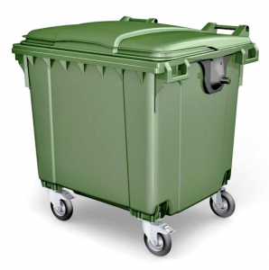
Для сбора ТБО предусмотрены мусорные контейнеры. Площадка для мусорных контейнеров расположена на расстоянии 90 м от жилого дома и на расстоянии 50 м от детской площадки. Контейнеры металлические, на колесах, оборудованы крышкой для закрывания.

- Скамейка

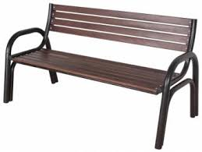
Для благоустройства двора, предусмотрены скамейки, расположенные на детской площадке.

- Урна

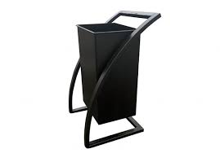

Возле каждой скамейки, установлена металлическая урна.

Примеры используемого детского оборудования:

- Горка детская
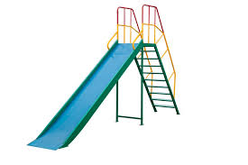

- Песочница

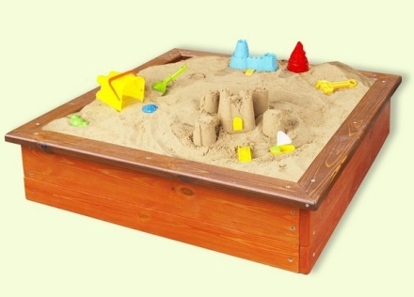

- Качеля-балансир

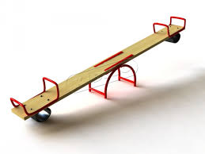

- Качеля

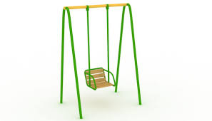
Примеры оформления участка возле дома:

- Устройство цветников вдоль фасада жилого дома

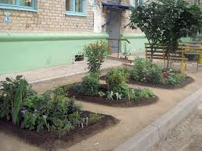

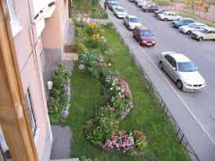

- Устройство цветника возле дерева

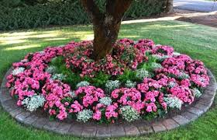

- Устройство цветника

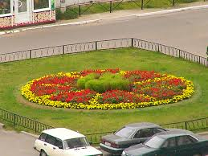

Примеры формирования дворовой территории:

